Jose Penya Proyect



Jose Alba Arrufat
Index
Documentación del proyecto 3
Descripción 3
Home 4
Frontoffice 5
Backoffice 6

Documentación del proyecto

Descripción
Este es un proyecto en el que has de agarrar y montar una web a través de laravel para poder ver horarios y descripción de las peñas en la vall.
Partiendo de esto se pedirán los siguientes puntos:

Roles:
- Admin – Este podrá gestionar las peñas y los usuarios
- User front – Este podrá ver la página principal, ver las peñas disponibles y unirse a estas

Funcionalidades básicas:
- Poder unirte a una peña
- Tener un CRUD de peña
- Tener un CRUD de usuario
- Consultar un listado de peñas creadas
- Consultar un listado de usuarios creados
- Ver los usuarios de cada peña
- Aprobar la solicitud de unión de un usuario a una peña

Home page:
- Header | Footer
- Foto principal + banner
- Carousel slider de imagenes
- About
- Location
- Contact page + Form Contact

Home
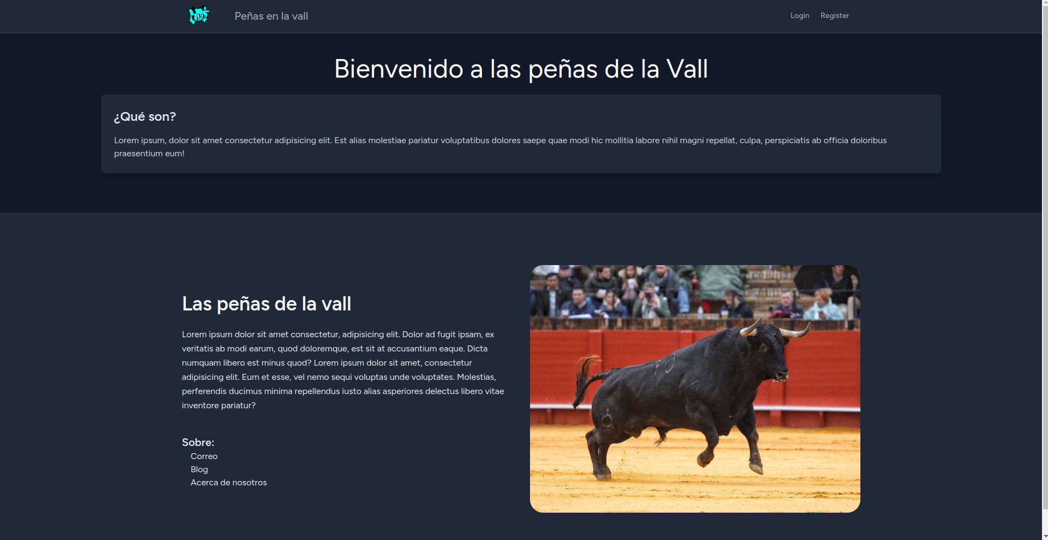
- Header | Footer V
- Foto principal + banner X
- Carousel slider de imagenes X
- About V
- Location X
- Contact page + Form Contact X

Frontoffice
No hay mucha cosa, como tal, cuando un usuario se logea puede ver la página principal y ver su dashboard.
Y dentro de esto, puede mandar una solicitud para unirse a una peña:
(Importante: el usuario administrador no puede hacer esto):

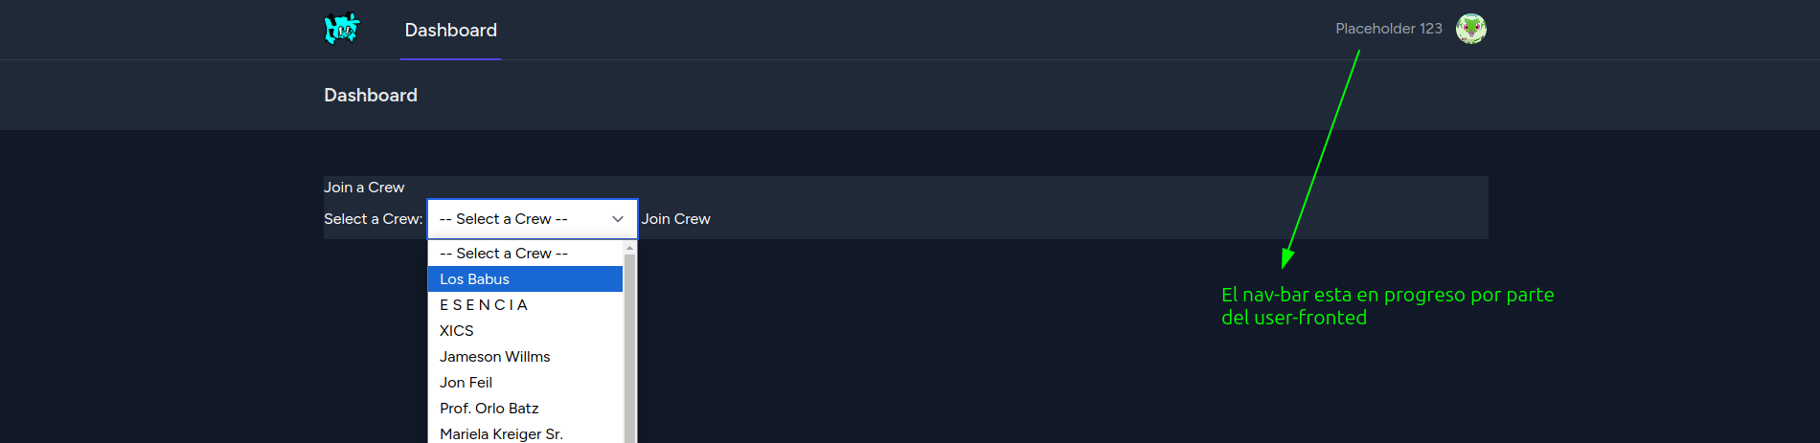

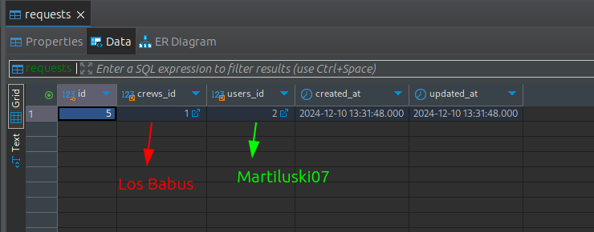
En la base de datos se creo una tabla para las request:
Y luego a través del backoffice se puede mirar de aceptar la solicitud de cada persona y almacenarlo en una tabla llamada user_crews, esta maneja tanto id de las peñas como de usuario, por lo que solo se están moviendo los id a otra tabla sitio distinta que usaremos como verdadero nexo entre usuario y peña.
Y en el proceso eliminando el registro de la tabla request para que no haya ningún tipo de conflicto, pero esto se detallara más en la parte del backoffice.

Backoffice
El backoffice lo he enfocado prácticamente al 100% con livewire:
